新野县农机物流园项目规划及建筑设计方案公示 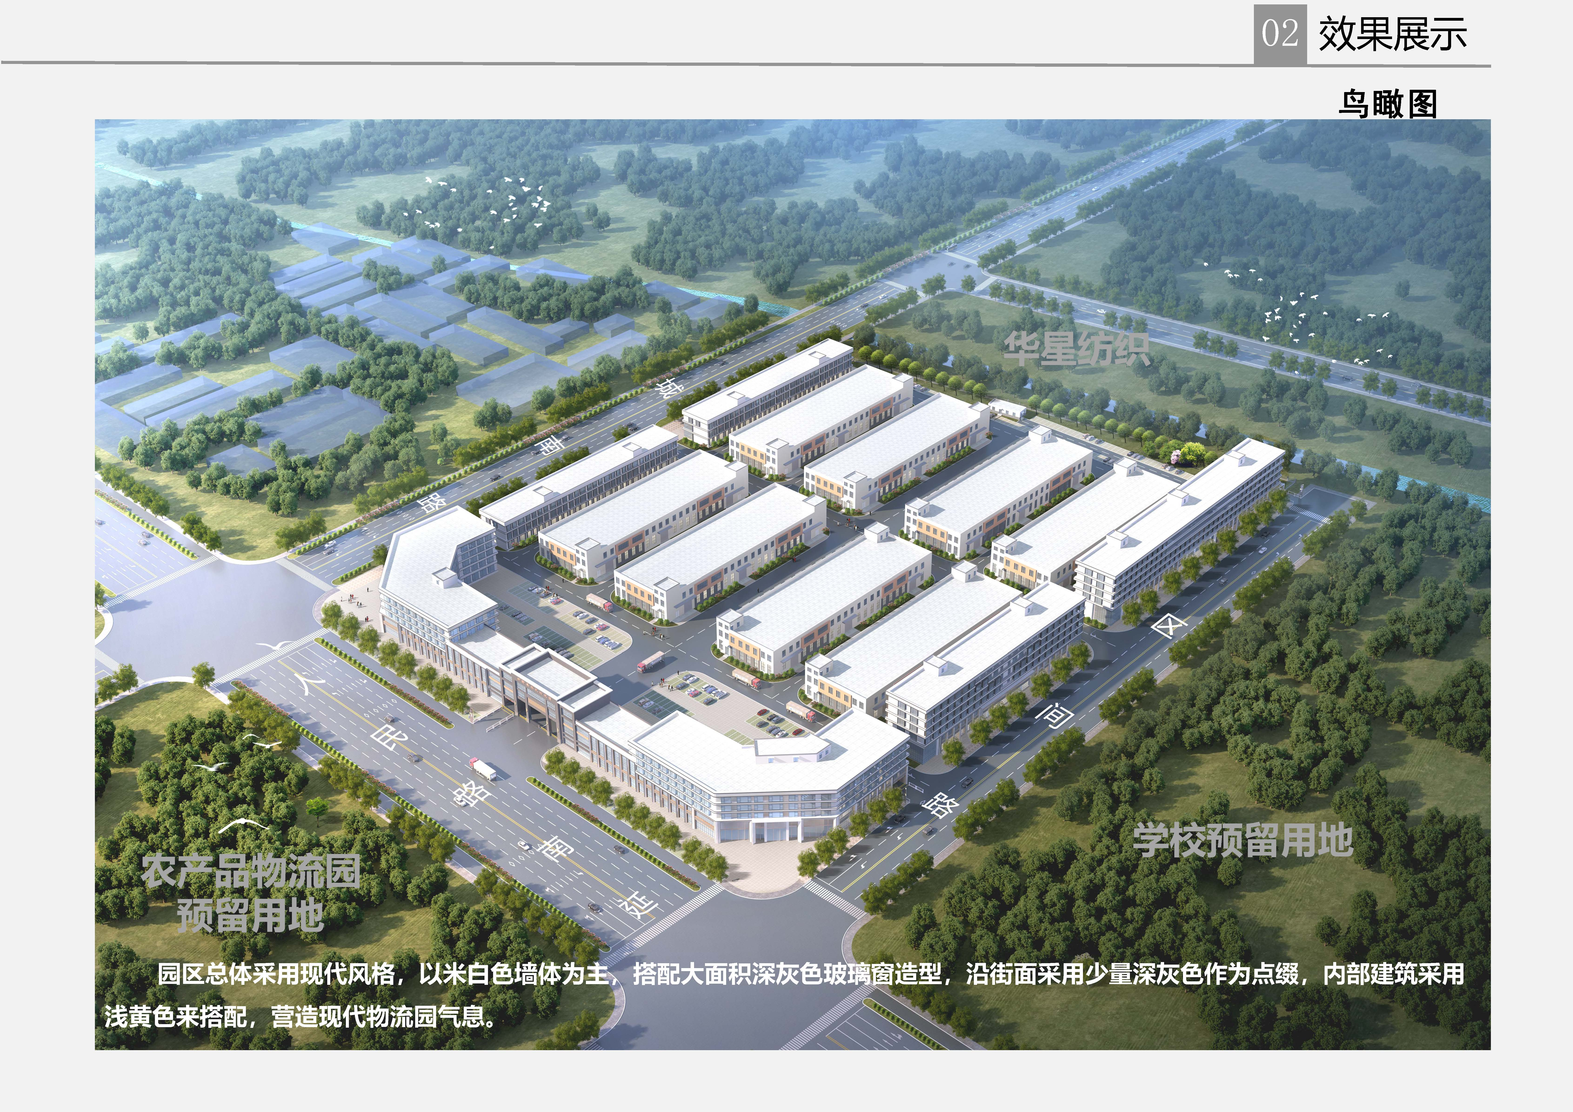
公示单位：新野县自然资源局  建设单位：新野县耘丰农机物流园有限公司  为体现规划管理的公开、公平、公正，我局现将调整内容予以公示，征求规划地段内利害关系人的意见。如有异议，可在公示期内提出听证申请并说明理由，逾期不提出的，视为放弃申请听证权利。  公示时间自2025年2月11日起至2025年2月18日止。 | - 项目概况  项目位于新野县城南路与人民路交叉口东南角。  用地性质：仓储用地（一类物流仓储用地）。  - 审批内容  （1）本次规划建设主要内容为：农机一站式服务中心、农机农资质量检测中心、农机配套仓储中心、农资仓储中心、农机零配件供应中心、农机检测维修中心、农机农资物流中心及附属用房等。  （2）实用地面积86609.22㎡，总建筑面积123795.5㎡，地上建筑面积109124.3㎡，地下建筑面积14671.2㎡，容积率1.28，建筑系数40.98%，绿地率10.04% ，建筑高度25米。  （3）共布置机动车停车位726个（含109个充电车位），其中地上停车位347个（含58个充电车位），地下停车位379个（含51个充电车位）；非机动车停车位2183个，分布在场地四周。  - 实施要求  （1）项目规划建设必须服从法律法规的规定和规划调整，必须遵守文物、环境、河道水系保护及人防、地震、消防等部门的有关观定，否则不得实施；（2）该项目应严格遵守规划条件，按照规定程序办理规划用地及建设手续；（3）建筑规划设计必须满足消防设计各项要求。

